Лабораторна робота № 1
РОБОТА З БАЗОВИМИ ТИПАМИ ДАНИХ
Мета роботи: отримати практичні навички по роботі з базовими типами даних (простими і складними типами даних).
1.1 Хід роботи
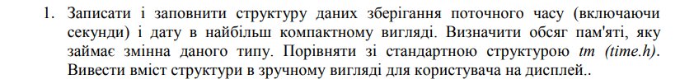
Лістинг програми:
#define _CRT_SECURE_NO_WARNINGS
#include <stdio.h>
#include <Windows.h>
#include <stdlib.h>
#include <time.h>

typedef struct
{
unsigned short hour : 5;
unsigned short min : 6;
unsigned short sec : 6;
unsigned short day : 5;
unsigned short month : 4;
unsigned short year : 11;

}Time_And_Days;

int main()
{
SetConsoleCP(1251); SetConsoleOutputCP(1251);
Time_And_Days Time;
unsigned short tmp;
printf("Введіть поточний час:\n");

printf("Годин:\n");
scanf_s("%hu", &tmp);
Time.hour = tmp;
printf("Хвилин:\n");
scanf_s("%hu", &tmp);
Time.min = tmp;
printf("Секунд:\n");
scanf_s("%hu", &tmp);
Time.sec = tmp;
printf("День:\n");
scanf_s("%hu", &tmp);
Time.day = tmp;
printf("Місяць:\n");
scanf_s("%hu", &tmp);
Time.month = tmp;
printf("Рік:\n");
scanf_s("%hu", &tmp);
Time.year = tmp;
printf("-------------------------------\n");
printf("Поточий час: %02d:%02d:%02d\nПоточна дата: %02d.%02d.%d\n", Time.hour, Time.min, Time.sec, Time.day, Time.month, Time.year);

printf("-------------------------------\n");
printf("Обсяг пам'яті=%d байтів", sizeof(Time));
printf("\n-----------------------------\n");
printf("Виведення за допомогою Time.h\n");
const time_t timer = time(NULL);
printf("%s", ctime(&timer));
printf("-------------------------------\n");
printf("Обсяг пам'яті=%d байтів", sizeof(tm));
return 0;
}
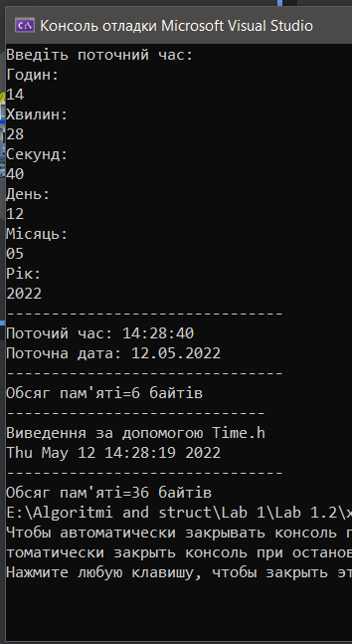
Рисунок 1.1- Результат виконання

Лістинг програми:
#define _CRT_SECURE_NO_WARNINGS
#include <stdio.h>
#include <Windows.h>
#include <stdlib.h>
#include <string.h>

union Znaks
{
signed short num;
struct
{
signed short number;
signed short znak;
}VizZnak;
};
int main()
{
SetConsoleCP(1251); SetConsoleOutputCP(1251);
Znaks Search;
printf("Уведіть число в форматі signed short (-32768...32767)\n");
scanf("%hd", &Search);
printf("Перший спосіб за допомогою структури даних та об'єднання\n");
if (Search.VizZnak.number < 0)
{
Search.VizZnak.znak = '-';
}
else
Search.VizZnak.znak = '+';
printf("Знак=%c\n", Search.VizZnak.znak);
printf("Число=%d\n", Search.VizZnak.number);
printf("Другий спосіб за допомогою побітові логічні операції\n");
printf("Уведіть число в форматі signed short (-32768...32767)\n");
printf("Уведіть число: "); scanf_s("%hd", &Search.num);
signed short u = Search.num >> 16;
if (u)
{
printf("Знак = -\nЧисло = %d\n", Search.num);
}
else
printf("Знак = +\nЧисло = %d\n", Search.num);
return 0;
}
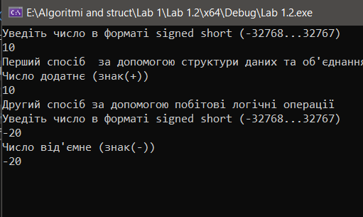
Рисунок 1.2- Результат виконання

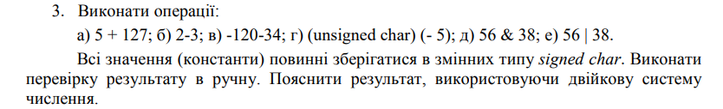
Лістинг програми:
#include <stdio.h>
#include <Windows.h>
int main()
{
SetConsoleCP(1251);SetConsoleOutputCP(1251);
struct Operation
{
signed char five = 5;
signed char twentyseven = 127;
signed char two = 2;
signed char three = 3;
signed char onehundredtwo = 120;
signed char threefour = 34;
signed char fivesix = 56;
signed char treeeight = 38;
};
Operation O;
printf("а)5+127=%d\n", O.five + O.twentyseven);
printf("0000 0101 + 0111 1111 = 1000 0100 - Результат виконання неправильним виникає переповнення типу даних char!\nВ результаті 0000 0101 + 0111 1111 = 1000 0011\n");
printf("б)2-3=%d\n", O.two - O.three);
printf("0010-0011=1110-Результат правильний\n");
printf("в)-120-34=%d\n", -O.onehundredtwo - O.threefour);
printf("1000 0111 - 0010 0010 = 0110 0101 - Результат є неправильним так як виникає переповнення типу даних char!\nВ результаті 1000 0111 - 0010 0010 = 0110 0110\n");
printf("г)(unsigned char)(- 5)=%d\n", unsigned char(-O.five));
printf("Проходить перетворення типів числа -5 в 5 але перетворення не відбудеться \n");
printf("д)56 & 38 =%d\n", O.fivesix& O.treeeight);
printf("0011 1000 & 0010 0100=0010 0000-Результат є правильним\n");
printf("е)56 | 38 =%d\n", O.fivesix | O.treeeight);
printf("0011 1000 | 0010 0100=0011 1110-Результат є правильним\n");
return 0;
}
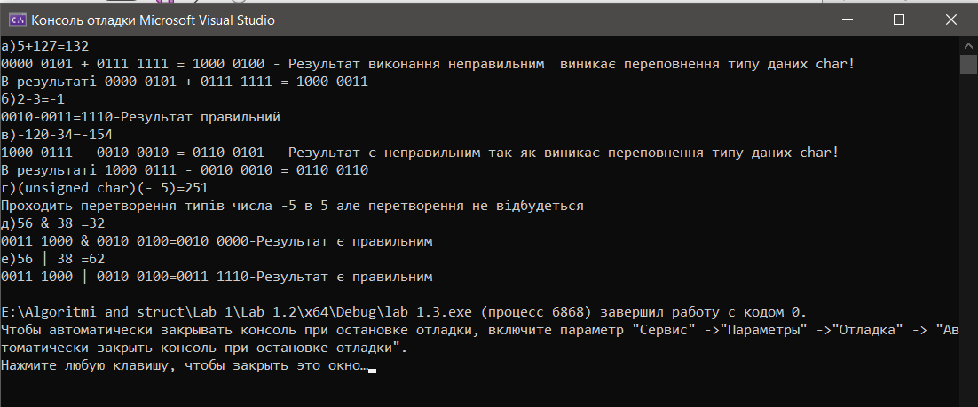
Рисунок 1.3- Результат виконання

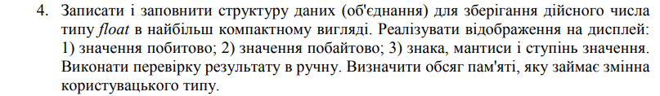
Лістинг програми:

#include <stdio.h>
#include <windows.h>

union Num {
float number;
struct Bits
{
unsigned int Bit1 : 1;
unsigned int Bit2 : 1;
unsigned int Bit3 : 1;
unsigned int Bit4 : 1;
unsigned int Bit5 : 1;
unsigned int Bit6 : 1;
unsigned int Bit7 : 1;
unsigned int Bit8 : 1;
unsigned int Bit9 : 1;
unsigned int Bit10 : 1;
unsigned int Bit11 : 1;
unsigned int Bit12 : 1;
unsigned int Bit13 : 1;
unsigned int Bit14 : 1;
unsigned int Bit15 : 1;
unsigned int Bit16 : 1;
unsigned int Bit17 : 1;
unsigned int Bit18 : 1;
unsigned int Bit19 : 1;
unsigned int Bit20 : 1;
unsigned int Bit21 : 1;
unsigned int Bit22 : 1;
unsigned int Bit23 : 1;
unsigned int Bit24 : 1;
unsigned int Bit25 : 1;
unsigned int Bit26 : 1;
unsigned int Bit27 : 1;
unsigned int Bit28 : 1;
unsigned int Bit29 : 1;
unsigned int Bit30 : 1;
unsigned int Bit31 : 1;
unsigned int Bit32 : 1;
}bites;
struct
{
unsigned char Byte1;
unsigned char Byte2;
unsigned char Byte3;
unsigned char Byte4;
}bytes;
}num;
int main()
{
SetConsoleCP(1251); SetConsoleOutputCP(1251);
printf("1)Введіть число: "); scanf_s("%f", &num.number);
printf("___________________\n");
printf("2)Побітовий вивід числа = %d%d%d%d %d%d%d%d %d%d%d%d %d%d%d%d %d%d%d%d %d%d%d%d %d%d%d%d %d%d%d%d\n", num.bites.Bit32, num.bites.Bit31, num.bites.Bit30, num.bites.Bit29, num.bites.Bit28, num.bites.Bit27, num.bites.Bit26, num.bites.Bit25, num.bites.Bit24, num.bites.Bit23, num.bites.Bit22, num.bites.Bit21, num.bites.Bit20, num.bites.Bit19, num.bites.Bit18, num.bites.Bit17, num.bites.Bit16, num.bites.Bit15, num.bites.Bit14, num.bites.Bit13, num.bites.Bit12, num.bites.Bit11, num.bites.Bit10, num.bites.Bit9, num.bites.Bit8, num.bites.Bit7, num.bites.Bit6, num.bites.Bit5, num.bites.Bit4, num.bites.Bit3, num.bites.Bit2, num.bites.Bit1);
printf("___________________\n");
printf("3)Побайтовий вивід числа = %X%X%X%X\n", num.bytes.Byte4, num.bytes.Byte3, num.bytes.Byte2, num.bytes.Byte1);
printf("___________________\n");
if (num.bites.Bit32 == 1)
printf("4)Знак %d = (Число від'ємне)\n", num.bites.Bit32);
else
printf("4)Знак %d = (Число додатнє)\n", num.bites.Bit32);
printf("___________________\n");
printf("5)Характеристика = %d%d%d%d %d%d%d%d\n", num.bites.Bit31, num.bites.Bit30, num.bites.Bit29, num.bites.Bit28, num.bites.Bit27, num.bites.Bit26, num.bites.Bit25, num.bites.Bit24);
printf("___________________\n");
printf("6)Мантиса = %d%d%d%d %d%d%d%d %d%d%d%d %d%d%d%d %d%d%d%d %d%d%d%d\n", num.bites.Bit23, num.bites.Bit22, num.bites.Bit21, num.bites.Bit20, num.bites.Bit19, num.bites.Bit18, num.bites.Bit17, num.bites.Bit16, num.bites.Bit15, num.bites.Bit14, num.bites.Bit13, num.bites.Bit12, num.bites.Bit11, num.bites.Bit10, num.bites.Bit9, num.bites.Bit8, num.bites.Bit7, num.bites.Bit6, num.bites.Bit5, num.bites.Bit4, num.bites.Bit3, num.bites.Bit2, num.bites.Bit1);
printf("___________________\n");
printf("7)Розмір структури = %d\n", sizeof(num));
return 0;
}

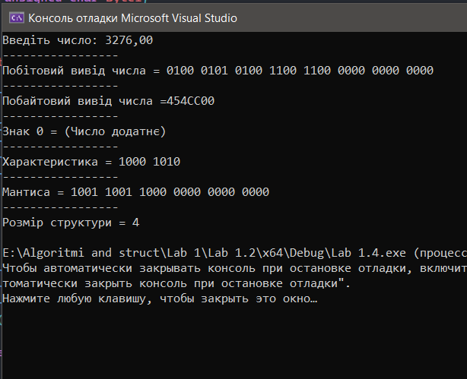
Рисунок 1.4- Результат виконання
Число :3276,00
3276,00₁₀= 1110100011100,00₂
Нормалізуємо мантису:1,110100011100*2¹¹
Розрахуємо характеристику:
Характеристика=7F₁₆+B₁₆=1111111₂+1011₂=10001010₂
S(знаковий розряд) | Харектеристика (8 бітів) | Нормалізована мантиса (23 біти)
0 | 10001010 | 1101 0001 1100 0000 0000 0000
1000 1010 1101 0001 1100 0000 0000 0000=454CC00

Висновок: В ході виконання лабораторної роботи я отримав практичні навички по роботі з базовими типами даних (простими і складними типами даних). Освіжив навички роботи з мовою програмування С. Пригадав як переводити числа в двійкову систему числення. Загадав алгоритм роботи з структурами.

